UNIVERSIDADE FEEVALE

NATAN PORTILHO DA SILVA

CLASSIFICAÇÃO AUTOMÁTICA DE LETRAS DE MÚSICAS NA LÍNGUA PORTUGUESA
(Título Provisório)

Anteprojeto de Trabalho de Conclusão

Novo Hamburgo
2018
NATAN PORTILHO DA SILVA

CLASSIFICAÇÃO AUTOMÁTICA DE LETRAS DE MÚSICAS NA LÍNGUA PORTUGUESA
(Título Provisório)

Anteprojeto de Trabalho de Conclusão de Curso, apresentado como requisito parcial
à obtenção do grau de Bacharel em
Ciência da Computação pela
Universidade Feevale

Orientador: Rodrigo Rafael V. Goulart

Novo Hamburgo
2018

RESUMO

Com a crescente quantidade de músicas disponíveis online através da popularização de serviços de streaming, a possibilidade de pesquisar músicas e montar listas de execução que reflitam o estado de espírito de usuários tem se mostrado de grande importância. Técnicas de classificação podem ser utilizadas para classificar letras de músicas em categorias como ‘triste’ e ‘feliz’. Este trabalho propõem uma pesquisa a respeito da aplicação de técnicas de classificação para categorizar música em língua portuguesa, de acordo com categorias que reflitam diferentes estados de espírito e/ou emoções.

Palavras-chave: Processamento da Linguagem Natural, Classificação de Textos. Música. Análise de Sentimentos. Streaming. Língua Portuguesa.
SUMÁRIO
RESUMO 3
INTRODUÇÃO 5
TRABALHOS RELACIONADOS 8
Evaluation of Music Classification Method based on Lyrics of English Songs 8
METODOLOGIA 9
CRONOGRAMA 10
BIBLIOGRAFIA 11

INTRODUÇÃO

Desde os tempos mais remotos, a música está presente nas manifestações pessoais e sociais dos seres humanos (SCHEFER; DOMINGUES, 2012). As pessoas são atraídas por músicas porque elas expressam e induzem emoções. (JUSLIN; LAUKKA, 2004) Além disso, músicas podem ser utilizadas para melhorar a concentração, reduzir o estresse e para treinar a mente. (FURUYA et al., 2015)
Duncan e Fox (2005) mostram que as pessoas são interessadas em criar coleções musicais baseadas em seu estado de espírito. Para suprir essa necessidade, os sistemas computacionais devem ser capazes de lembrar os gostos dos usuários baseado em músicas ouvidas anteriormente. Além disso, os autores enfatizam que as ferramentas devem ser capazes de indicar músicas adequadas para diferentes estados de espírito, atividades ou diferentes horários do dia.
A pesquisa de músicas com base em emoções tem se mostrado um critério importante para os usuários/ouvintes (FABIO VIGNOLI, 2004). Bischoff et al. (2009) suporta essa tese indicando que os padrões de pesquisa de usuários refletem a importância existente na associação entre músicas e emoções e que a forma que falamos e pensamos sobre música é fortemente influenciada por sentimentos e contexto.
Com a crescente presença de músicas disponíveis na internet, ferramentas inteligentes de busca se fazem necessárias para consumir os bancos de dados musicais. Através de uma análise automática de músicas, como por exemplo, classificação de gênero, conteúdo, artista ou similaridade entre músicas, sistemas de recomendação podem auxiliar usuários a encontrar aquelas que são mais relevantes para eles. (FELL; SPORLEDER, 2014).
Sistemas de Music Information Retrieval (MIR) tem grande relevância na gerência de dados de músicas disponíveis online. Tais sistemas são amplamente baseados na extração de características sonoras de áudios gravados digitalmente. (YING et al, 2015). Porém Mayer e Rauber (2011), nos mostram que existem diversas características semânticas em letras de músicas que não podem ser detectadas utilizando apenas técnicas de extração de áudio e que, portanto, o conteúdo textual de uma letra pode auxiliar em sua classificação.
De acordo com Kim et al., todos os anos, sistemas de classificação de categorias musicais baseados em áudio tem uma evolução em sua performance, porém, quando se fala nas emoções contidas em uma música, apenas a utilização de áudio não é o suficiente. Nesses casos, se faz necessária a utilização de metadados, como tags criadas por usuários ou letras de músicas.
Apesar de proporcionar uma rica quantidade de informação semântica e de ter um forte impacto na percepção humana quanto à emoções, poucos estudos foram realizados com foco na extração de características de letras para a classificação musical.(XIONG et al., 2017) De acordo com Fell e Sporleader (2014), estudos de classificação baseados em letras estão ainda em seus primeiros dias e há, de fato, evidência empírica da necessidade de estudos mais aprofundados para verificar a relevância de letras na classificação musical.
Ying et al. (2015), aplicaram técnicas de TF-iDF (em inglês, Term Frequency–inverse Document Frequency, em português, frequência do termo–inverso da frequência nos documentos) em uma base de dados de 1.000 músicas de língua inglesa para verificar a existência de relação entre estilos musicais e palavras que expressam algum tipo de emoção. Os resultados mostram que alguns estilos musicais tendem a utilizar determinadas palavras com maior frequência, mostrando assim uma relação clara entre categorias musicais e categorias de palavras.
Também há indícios de que técnicas baseadas em letras podem ser utilizadas para outros tipos de classificação, por exemplo, Fell e Sporleder (2014) utilizaram 400.000 músicas em língua inglesa para, além de efetuar uma classificação de categorias, também indicar quais músicas podem ser consideradas ‘melhores e quais podem ser consideradas ‘piores’, além de indicar aproximadamente em que época as músicas foram lançadas.
Yang et al. (2017), aplicaram técnicas de mineração textual em 4651 músicas da língua inglesa para descobrir qual seria sua classificação quanto a emoções. As classificações obtidas foram comparadas com tags que representam a concepção de seres humanos sobre as músicas, os resultados obtidos indicam que alguns sentimentos são mais fáceis de se identificar em letras musicais do que outros.
Patra et al. (2015), introduzem um estudo para verificar a classificação de emoções em músicas na língua hindi, além disso, os autores utilizaram as letras de músicas para tentar descobrir a popularidade das mesmas. Similarmente, Foruya et al. (2015), utilizam músicas da língua inglesa para dar prosseguimento em estudo anteriormente realizado pelos mesmos autores utilizando músicas em japonês. Os resultados apresentados indicam que o método proposto pelos autores é capaz de classificar músicas em inglês nas categorias de ‘raiva’ e ‘medo’, porém em outras categorias os resultados não foram satisfatórios, o que indica que a realização de novos estudos pode melhorar os resultados obtidos.
Este trabalho propõem a pesquisa e utilização de diferentes algoritmos de classificação para categorizar músicas que apresentam algum tipo de emoção, além de efetuar uma análise comparativa quanto a eficácia das técnicas aplicadas, porém, utilizando letras de músicas em português. Um estudo de classificação para músicas em língua portuguesa se mostra relevante tendo em vista que, o relatório da Associação Brasileira dos Produtores de Discos (ABPD) divulgado em maio de 2017, mostra que no Brasil o segmento de streaming musical cresceu 52,4% em 2016 comparado com 2015, e que, 21 das 40 músicas mais ouvidas no segmento de streaming no Brasil foram músicas em português.
O principal objetivo deste trabalho é contribuir para a evolução dos sistemas de classificação e recomendação musical aplicando o estado da arte em técnicas de classificação em músicas na língua portuguesa, classificando elas em categorias que indicam emoção e/ou estado de espírito. Espera-se, que dessa forma, o presente estudo possa proporcionar um avanço e ampliação de conhecimento sobre sistemas de classificação.

TRABALHOS RELACIONADOS

Evaluation of Music Classification Method based on Lyrics of English Songs

Autores: Mizuki Furuya, Hung-Hsuan HUANG, and Kyoji Kawagoe

Em 2015, Furuya et al. citam que músicas podem ser utilizadas para melhorar a concentração, reduzir o estresse e para treinar a mente, e que por estes motivos, é relevante a implementação de estudos relacionados a classificação musical. Para tanto, os autores dão prosseguimento em estudo anteriormente realizado pelos mesmos autores. Inicialmente, foi criado um método de classificação para a identificação de emoções no conteúdo de letras em japonês. No método originalmente utilizado, é criado um vetor com a ocorrência de palavras emocionais e feita a classificação das letras musicais usando um método de clustering. Os autores então adaptaram o estudo para classificação de letras de músicas na língua inglesa.

O método utilizado segue as seguintes etapas:
- Criação de uma lista de palavras que expressa algum sentimento. Para a criação da lista foi utilizada a ferramenta Wordnet-Affect (WORDNET-AFFECT, 2015). O conjunto de emoções é o seguinte: alegria, tristeza, calmaria, animação, medo, raiva, depressão e paz.
- Análise morfológica para extrair informações sobre cada palavra presente na música.
- A seguir, é analisado o número de vezes que palavras que incitam emoções aparecem na letra da música. O número de vezes em que a informação na letra “combina” com uma palavra presente na lista de palavras é contabilizado, criando assim um vetor.
- O vetor é criado contendo o rateio do número de palavras na música e o número de vezes que uma palavra em particular é incluída em cada sentimento (na lista de sentimentos).
- Após este processo, a música é classificada em uma categoria de emoção.

O dataset utilizado pelos autores para o experimento é composto por 60 músicas pop. Sendo 15 músicas para cada categoria de emoção alegria, tristeza, calmaria e animação. O dataset criado é um sub set do All Music dataset (Bertin-Mahieux et al., 2011), onde as emoções ligadas a cada música já estão etiquetadas. Utilizando apenas quatro emoções (as mesmas utilizadas no estudo com letras em japonês), foi avaliada a precisão do método para classificar as músicas de acordo com as tags presentes na base de dados. Os resultados obtidos deixam claro que o método apresenta uma precisão menor quando são utilizadas músicas em inglês. O maior F-measure foi 18.8%, o que é pior que aleatoriedade, que é 25%.

Tabela 1
Precisão da Classificação de Emoções
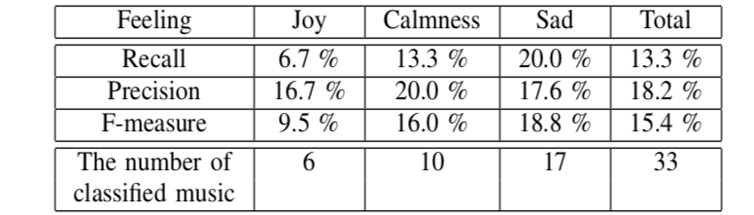

Os resultados apresentados foram piores que os do estudo feito com letras na língua japonesa. Os autores não conseguiram extrair nenhum tipo de sentimento de 27 músicas, o que representa quase a metade de todas as músicas utilizadas. Após realizar o experimento, 296 palavras apresentando emoções foram encontradas nas letras em contraste as 694 do estudo feito em japonês. Com esse experimento foi verificada a necessidade de aprimorar o método para que o mesmo possa ser aplicado para letras em inglês e apresentar resultados mais expressivos.
Em um segundo experimento, os autores aumentam o número de categorias de emoções utilizando uma lista de duas dimensões para obter mais combinações entre palavras e emoções. Foi utilizado o modelo de Russell, descrito a seguir, para fazer as classificações. O número de palavras que representam emoções na lista aumentou para 694.

Figura 1
Modelo de Russel para a Classificação de Emoções
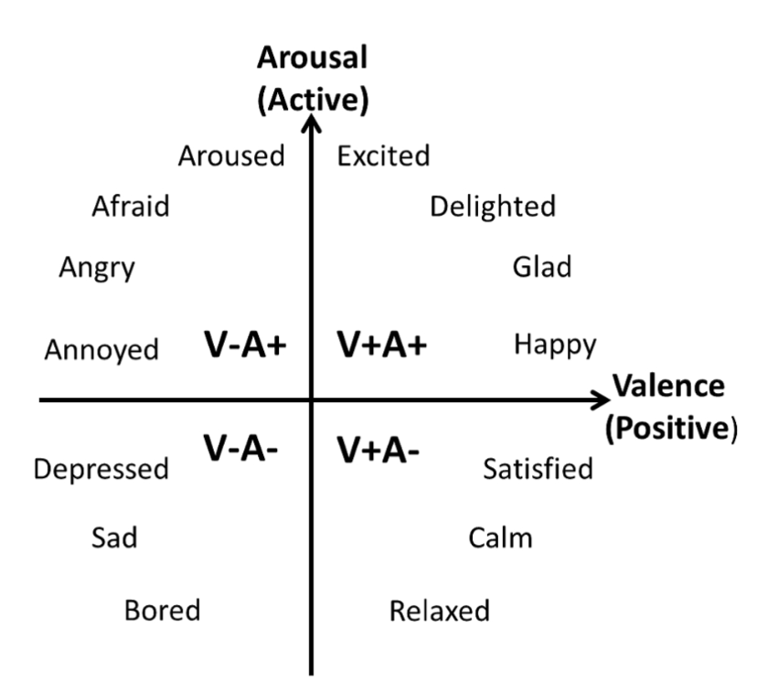

Para cada música, foi criado um vetor representando os sentimentos relacionados.

Figura 2
Fóromula Para a Criação do Vetor
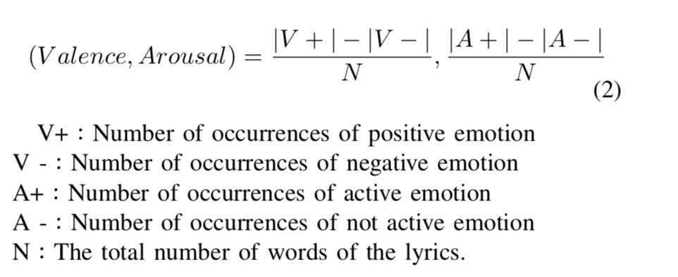

Os resultados obtidos foram os seguintes:

Tabela 2
Precisão da Classificação de Emoções
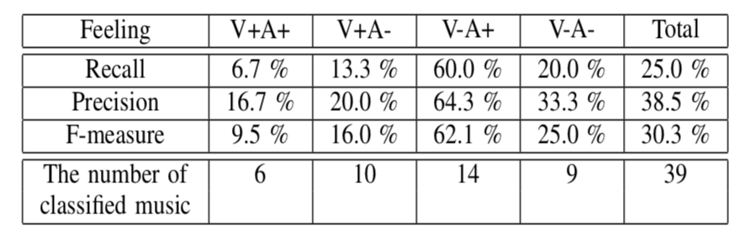
Os resultados obtidos mostram que a categoria V+A-, que representa raiva e medo, foi a que obteve maior precisão. Esse resultado indica que palavras que representam essas emoções são utilizadas com mais frequência que palavras que representam outras emoções em letras de músicas. As outras categorias não apresentaram resultados satisfatórios e os autores não conseguiram categorizar 21 letras de música, o que representa mais de um terço de todas as 60 músicas. Os autores indicam que os resultados obtidos podem ser aprimorados expandindo a lista de emoções utilizando palavras que não representam emoções utilizando a concorrência de palavras e a similaridade entre palavras.

METODOLOGIA

O projeto aqui proposto é de natureza aplicada, tendo como objetivo a resolução de um problema, classificar músicas de língua portuguesa em categorias de emoções e/ou estado de espírito.
A abordagem será de forma qualitativa, validando assim se o problema é resolvido com a solução proposta.
Os objetivos deste trabalho enquadram-no como uma pesquisa exploratória, sendo proposta uma solução que amplie conhecimentos na área de classificação musical.
Quanto ao procedimento técnico, será feito um estudo bibliográfico e experimental, sendo necessário o conhecimento do estado da arte para posteriormente efetuar experimentos para avaliação dos resultados obtidos.
Levando em consideração os aspectos citados, as seguintes etapas serão seguidas neste trabalho:
- Estudo de técnicas existentes em sistemas de classificação através de pesquisa bibliográfica.
- Aplicação de técnicas de sistemas de classificação para categorizar músicas em língua portuguesa.
- Avaliação qualitativa dos resultados obtidos.

CRONOGRAMA

Trabalho de Conclusão I

Etapa | Meses
 | Mar | Abr | Mai | Jun
Escrita do anteprojeto | x
Revisão do anteprojeto |  | x
Estudo bibliográfico sobre técnicas de classificação |  | x
Escrita do TCC 1 |  | x | x | x

Trabalho de Conclusão II

Etapa | Meses
 | Ago | Set | Out | Nov
Revisão bibliográfica | x
Elaboração de um experimento da aplicação de técnicas de classificação | x | x
Análise dos resultados |  | x
Escrita do TCC 2 | x | x | x | x

BIBLIOGRAFIA

SCHEFER, C. A.; DOMINGUES, A. Música e Desenvolvimento Infantil: reflexões sobre a formação do professor. Anais do IX ANPED SUL, 2012.

YANG, K.; HUANG, C.; YANG, C.; LIN, Y. A Study on Music Mood Detection in Online Digital Music Database. PACIS Proceedings, 2017. Disponível em:< hp://aisel.aisnet.org/pacis2017/144>. Acesso em: 25 de março de 2018.
JUSLIN, Patrik N.; LAUKKA, Petri. Expression, Perception, and Induction of Musical Emotions: A Review and a Questionnaire Study of Everyday Listening. Journal Of New Music Research. [S. L.], 2004. Disponível em: <https://doi.org/10.1080/0929821042000317813>. Acesso em: 25 de março de 2018.
FURUYA, Mizuki; HUANG, Hung-Hsuan; KAWAGOE Kyoji. Evaluation of Music Classification Method based on Lyrics of English Songs. IMECS, 2015. Disponível em: <http://www.iaeng.org/publication/IMECS2015/IMECS2015_pp134-137.pdf>. Acesso em: 25 de março de 2018.
DUNCAN; FOX; Computer–aided music distribution: The future of selection, retrieval and transmission. First Monday, 2005. Disponível em: <http://journals.uic.edu/ojs/index.php/fm/article/view/1220/1140>. Acesso em: 25 de março de 2018.
FELL Michael; SPORLEDER Caroline. Lyrics-based Analysis and Classification of Music. Proceedings of COLING. Dublin, Ireland, 2014. Disponível em: <http://www.aclweb.org/anthology/C14-1059>. Acesso em: 25 de março de 2018.
VIGNOLI, Fabio; Digital music interaction concepts: a user study. Philips Research Laboratories, Eindhoven, Netherlands, 2004. Disponível em: < http://ismir2004.ismir.net/proceedings/p075-page-415-paper152.pdf>. Acesso em: 25 de março de 2018.
BISCHOFF, Kerstin; FIRAN, C. S.; PAIU, Raluca; NEJDL, Wolfgang; LAURIER, Cyril; SORDO, Mohamed. Music mood and theme classification - a hybrid approach. ISMIR, 2009 Disponível em: <http://citeseerx.ist.psu.edu/viewdoc/download?doi=10.1.1.182.937&rep=rep1&type=pdf >. Acesso em: 25 de março de 2018.
MAYER, Rudolf; RAUBER, Andreas. Musical genre classification by ensembles of audio and lyrics features. ISMIR, 2011. Disponível em: <https://publik.tuwien.ac.at/files/PubDat_205736.pdf>. Acesso em: 01 de abril de 2018.
YING T. C; DORAISAMY Shyamala; ABDULLA N. L. Lyrics-Based Genre Classification Using Variant tf-idfWeighting Schemes. Journal of Applied Sciences. [S.L], 2015. Disponível em: <https://scialert.net/abstract/?doi=jas.2015.289.294 >. Acesso em: 01 de abril de 2018.

KIM, Y. E.; SCHIMIDT, E. M.; MIGNECO, Raymond; RICHARDSON, B. G. P.; SCOTT, Jeffrey; SPECK, J.A.; TURNBULL, Douglas. Music emotion recognition: a state of the art review, ISMIR, 2010. Disponível em: <http://citeseerx.ist.psu.edu/viewdoc/download?doi=10.1.1.231.7740&rep=rep1&type=pdf >. Acesso em: 01 de abril de 2018.
XIONG, Yu; SU, Feng; WANG, Qianqian. Automatic music mood classification by learning cross-media relevance between audio and lyrics. ICME, 2017. Disponível em: <http://ieeexplore.ieee.org/document/8019341/ >. Acesso em: 01 de abril de 2018.
PATRA, G. B.; DAS, Dipankar. BANDYOPADHYAY, Sivaji. Multimodal mood classification of Hindi and Western songs, 2017. Disponível em: <https://doi.org/10.1007/s10844-018-0497-4>. Acesso em: 01 de abril de 2018.
Pro-Música Brasil. Mercado Fonográfico Mundial E Brasileiro Em 2016. Associação Brasileira dos Produtores de Discos, 2017. Disponível em: < http://www.pro-musicabr.org.br/wp-content/uploads/2017/05/Mercado-de-M%C3%BAsica-Global-e-Brasileiro-em-2016-FINAL.pdf>. Acesso em: 01 de abril de 2018.

